Termo de Cooperação 5900.0117579.21.9: Sistema inteligente para levantamento dos fatores de uso de cargas elétricas nos FPSOs correlacionados às demandas de produção

Documento de Visão: FPSO Power Demand Analytics

UNIVERSIDADE FEDERAL FLUMINENSE
Nome | Titulação |  | Função
Vitor Hugo Ferreira | D.Sc. |  | Coordenador
André Abel Augusto | D.Sc. |  | Pesquisador
André da Costa Pinho | D.Sc. |  | Pesquisador
Angelo Cesar Colombini | D.Sc. |  | Pesquisador
Artur Alves Pessoa | D.Sc. |  | Pesquisador
Bruno Soares Moreira César Borba | D.Sc. |  | Pesquisador
Eduardo Uchoa Barboza | D.Sc. |  | Pesquisador
Márcio Zamboti Fortes | Dr. |  | Pesquisador
Versão |  | Data de emissão
00 |  | 23/06/2021
01 |  | 24/06/2021
Aprovado |  | Data de aprovação da versão final

SUMÁRIO

0. Histórico de Versão do Documento 3
1. Introdução 3
2. Posicionamento 3
2.1. Descrição do Problema 3
2.2. Sentença de Posição do Produto 4
3. Descrição dos Envolvidos e Usuários 4
3.1. Principais envolvidos 4
3.2. Usuários 5
3.3. Ambiente do Usuário 5
4. Perspectiva do Produto 5
5. Hierarquia de Dados 6
6. Identificação das Variáveis de Processo 7
7. Capacidades do Produto 7
7.1. Fluxos de Trabalho 8
8. Outros Requisitos do Produto 9
9. Draft da Tela Principal 9

- Histórico de Versão do Documento
Data | Versão | Descrição | Autor
23/06/2021 | 0.0 | Descrição inicial do documento de visão | Prof. André Pinho
24/06/2021 | 1.0 |  | Prof. André Pinho, Prof. Vitor Hugo, Marcos Leonardo, Gabriel Mafra, Daniel Villas Boas, Wilson Oliveira, Pedro Ernesto, Angelo Cesar Colombini, André Abel Augusto
- Introdução
A finalidade deste documento é realizar uma pesquisa exploratória do Produto a ser desenvolvido, identificando:
- o problema a ser resolvido;
- características específicas da solução;
- o relacionamento do produto com outras entidades;
- os principais usuários e suas respectivas demandas
- a hierarquia dos dados;
- as variáveis de processo; e
- os fluxos de trabalho, em nível macro.
- Posicionamento
  - Descrição do Problema
O problema | A ausência de estimativas confiáveis de fatores de carga e da intermitência das cargas elétricas inerentes aos sistemas de potência das plataformas de produção de petróleo e gás natural
afeta | Os projetos de engenharia relacionados aos sistemas elétricos dos FPSOs
cujo impacto é | Sobre/sub dimensionamento de equipamentos elétricos (baixa produtividade, aumento de custo, etc.)
uma boa solução seria | Um suporte computacional capaz de simular cenários de demanda de energia elétrica de uma FPSO, a partir da geração de estimativas confiáveis de FC e FI, conforme análise dos dados históricos relacionados às variáveis de processo e cenários de operação das plataformas

  - Sentença de Posição do Produto
Para | O setor de engenharia de sistemas de superfície ESUP/PETROBRAS
O FPDA | é um programa de computador que permite a modelagem da demanda de energia elétrica de plataformas de petróleo com foco nos principais insumos energéticos (por exemplo, potência e demais grandezas elétricas de equipamentos críticos selecionados) e nas variáveis de processo de interesse
Que | apoiará os estudos de operação referentes a avaliação de eventuais incrementos na produção diária; apoiará a elaboração de projetos elétricos de novos FPSOs a partir do aprendizado adquirido via análise dos históricos de operação
Diferente dos | Não há
O FPDA permitirá | A estimação de FC e FI confiáveis
- Descrição dos Envolvidos e Usuários

  - Principais envolvidos
Nome | Descrição | Responsabilidades
PETROBRAS | Empresa pública contratante | garantir a disponibilização dos recursos financeiros para o projeto
Departamento X | Entidade responsável pelo acompanhamento do projeto | homologar os requisitos e entregas do projeto
UFF/TEE | Departamento de Engenharia Elétrica | Gerenciar o projeto e desenvolver a solução
  - Usuários
Nome | Descrição | Responsabilidades | Envolvido
Usuário padrão (1) | Chefe, adjunto, engenheiro ..... | Realiza o planejamento | Identificação/contato

  - Ambiente do Usuário
O FPDA é uma aplicação computacional stand-alone que será implantado em computadores corporativos, no ESUP, localizado no Edifício Senado da PETROBRAS. Para seu perfeito funcionamento, é necessária a pré-instalação dos seguintes softwares:
- Windows 10 ou superior com pacote Office;
- Distribuição Python 3.8;
- Perspectiva do Produto
O FPSO será um produto que se relacionará com as seguintes entidades, conforme o diagrama de relacionamento apresentado na Figura 1.
Do TAP: “apoiar os estudos de operação referentes a avaliação de eventuais incrementos na produção diária; apoiar a elaboração de projetos elétricos de novos FPSOs a partir do aprendizado adquirido via análise dos históricos de operação.”
Descrever o relacionamento do Produto com entidades impactadas, indicando os fluxos de informação, se houver.
O FPSO será um produto independente e totalmente autossuficiente, cujos dados de entrada serão inseridos diretamente pelos usuários ou extraídos a partir das seguintes interfaces: ... , conforme apresentado no diagrama abaixo.

DIAGRAMA A CONSTRUIR JUNTO COM EQUIPE PETROBRAS

Figura 1: Diagrama de relacionado do FPSO Power Demand Analytics

Descrição sumária das interfaces:
Dados históricos: .csv, .xlsx
Dados para simulação: entrada do usuário via interface ou formulário em arquivo (.csv, .xlsx)

- Hierarquia de Dados
Esta seção descreve, em alto nível, as entidades organizadoras dos dados.
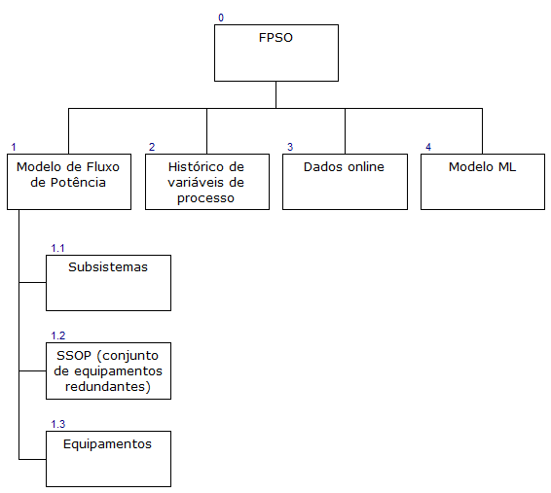

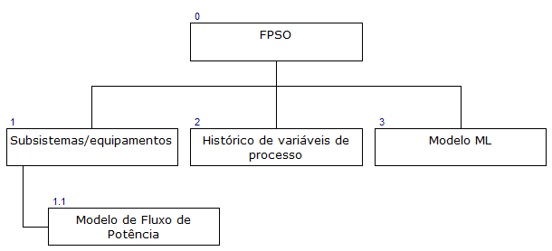

- Identificação das Variáveis de Processo
Esta seção descreve as variáveis que impactarão nos resultados do Produto.
Citar exemplos e indicar uma referência para maior detalhamento.
- Capacidades do Produto
- Funcionalidade/Interface de fornecer um input de um conjunto histórico de variáveis pré-determinadas e gerar uma análise dos dados filtrando ranges de variáveis (por exemplo vazão) para determinação de demanda, FI e FC. Funcionalidade/interface com objetivo de análise/visualização de dados independente do algoritmo de inteligência artificial. Avaliar se possível por equipamento e por SSOP (conjunto de equipamentos redundantes). O output pode ser uma planilha com os equipamentos / fatores.

- Funcionalidade/Interface de estimação de demanda / FC e FI de um equipamento, subsistema ou da planta como um todo a partir de dados de entrada oriundos de simulações de processo do projeto básico. Com base no aprendizado de máquina dos projetos pré-estabelecidos para aprendizado de máquina faz a estimação dos fatores. O output pode ser uma planilha com os equipamentos / fatores.

- Similar à funcionalidade de visualização/ análise de dados da letra a), porém para análise/visualização do conjunto de dados utilizados no aprendizado e também as correlações obtidas.

- Interface mostrando um overview da planta elétrica com o resumo de demanda / FC e FI por equipamento confrontando os valores online da unidade com os estimados por aprendizado de máquina.

- Interface para verificação dos dados online da plataforma e estimar potencial aumento de capacidade de produção com base na capacidade ociosa dos equipamentos.

- Interface para treinamento da IA.
  - Fluxos de Trabalho
Id | Descrição
1 | Criar/Ler/Atualizar/Apagar FPSO
2 | Criar/Ler/Atualizar/Apagar Modelo de Fluxo de Potência
3 | Ler/Atualizar/Apagar Modelo de ML
4 | Carregar uma FPSO (Fluxo 1) $→$ Carregar dados históricos $→$ Aplicar filtros $→$ Visualizar [1] resultados (SSOP ou equipamento)
5 | Criar NOVO modelo de Fluxo de Potência (Fluxo 2) $→$ Associar a uma FPSO (Fluxo 1) $→$ Configurar estimativas e variáveis explicativas $→$ Carregar dados históricos da FPSO $→$ Gerar modelo de ML
6 | Carregar modelo de Fluxo de Potência (Fluxo 2) $→$ Associar a uma FPSO (Fluxo 1) $→$ Configurar estimativas e variáveis explicativas $→$ Carregar dados históricos da FPSO $→$ Gerar modelo ML
7 | Carregar modelo de Fluxo de Potência $→$ Editar modelo (Fluxo 2) $→$ Associar a uma FPSO (Fluxo 1) $→$ Configurar estimativas e variáveis explicativas $→$Carregar dados históricos da FPSO $→$ Gerar modelo ML
8 | Fluxos 5, 6 ou 7 $→$ Visualizar [2] as estatísticas do modelo ML
9 | Fluxos 5, 6 ou 7 $→$ Editar variáveis explicativas $→$ Visualizar [3] os resultados estimados
10 | Carregar uma FPSO (Fluxo 1) $→$ Carregar modelo de ML (Fluxo 3) $→$ Editar variáveis explicativas $→$ Visualizar [3] os resultados estimados
11 | Fluxo 9 ou 10 $→$ Carregar dados online da FPSO $→$ Estimar aumento da capacidade de produção $→$ Visualizar [4] resultados
12 | Fluxos 4,8,9,10 e 11 $→$ Gerar relatórios

- Detalhamento do Fluxo :

- Detalhamento do Fluxo :

- Detalhamento do Fluxo :

- Detalhamento do Fluxo :

- Detalhamento do Fluxo :

- Detalhamento do Fluxo :

- Detalhamento do Fluxo :

- Detalhamento do Fluxo :

- Outros Requisitos do Produto
Requisitos

- Draft da Tela Principal

